СОЕДИНЕНИЕ ПРЯМОЙ КОКЕТКИ С ОСНОВНОЙ ДЕТАЛЬЮ

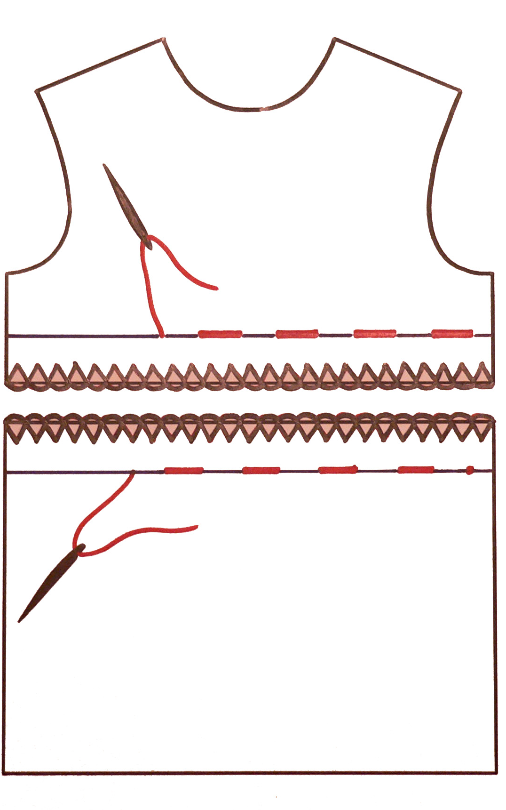
НАКЛАДНЫМ ШВОМ

1) Обметать нижний срез кокетки и верхний срез основной детали.

2) Проложить прямые стежки на кокетке и основной детали по контрольным линиям.

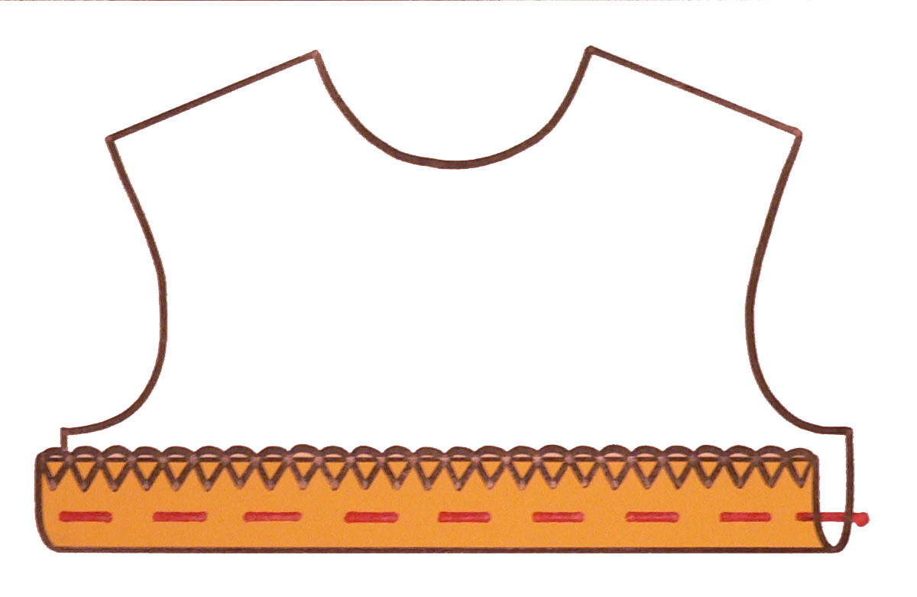
3) Подогнуть срез кокетки на изнаночную сторону по проложенным стежкам, заметать.
Приутюжить

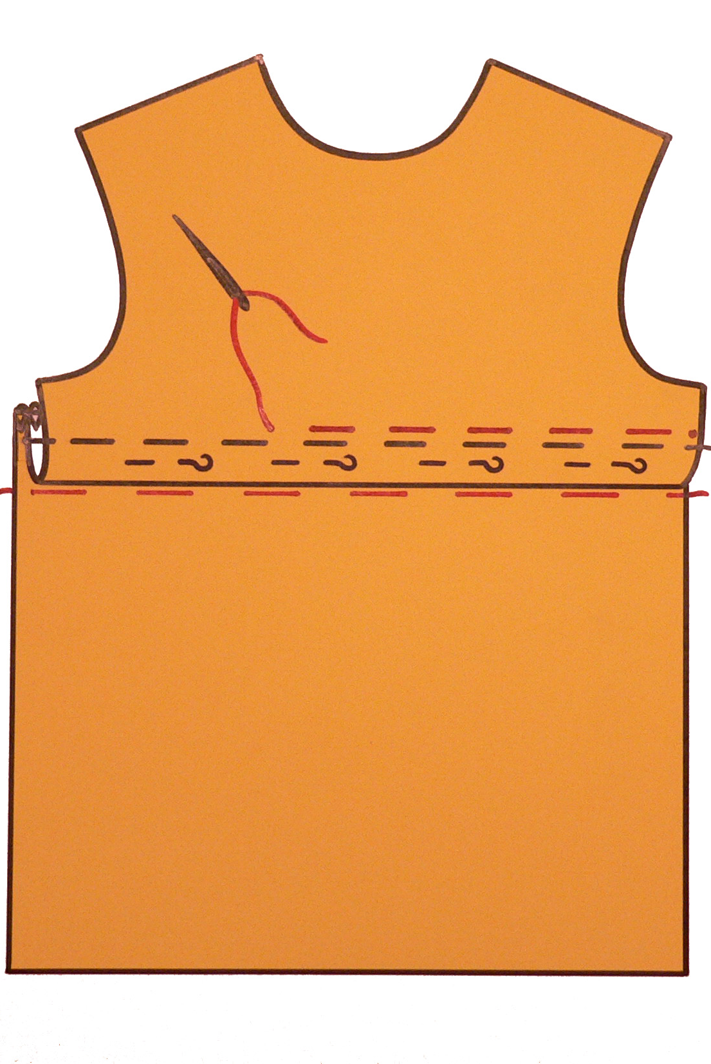
4) Наложить кокетку подогнутым краем на лицевую сторону основной детали по контрольным стежкам.
Приколоть, наметать.

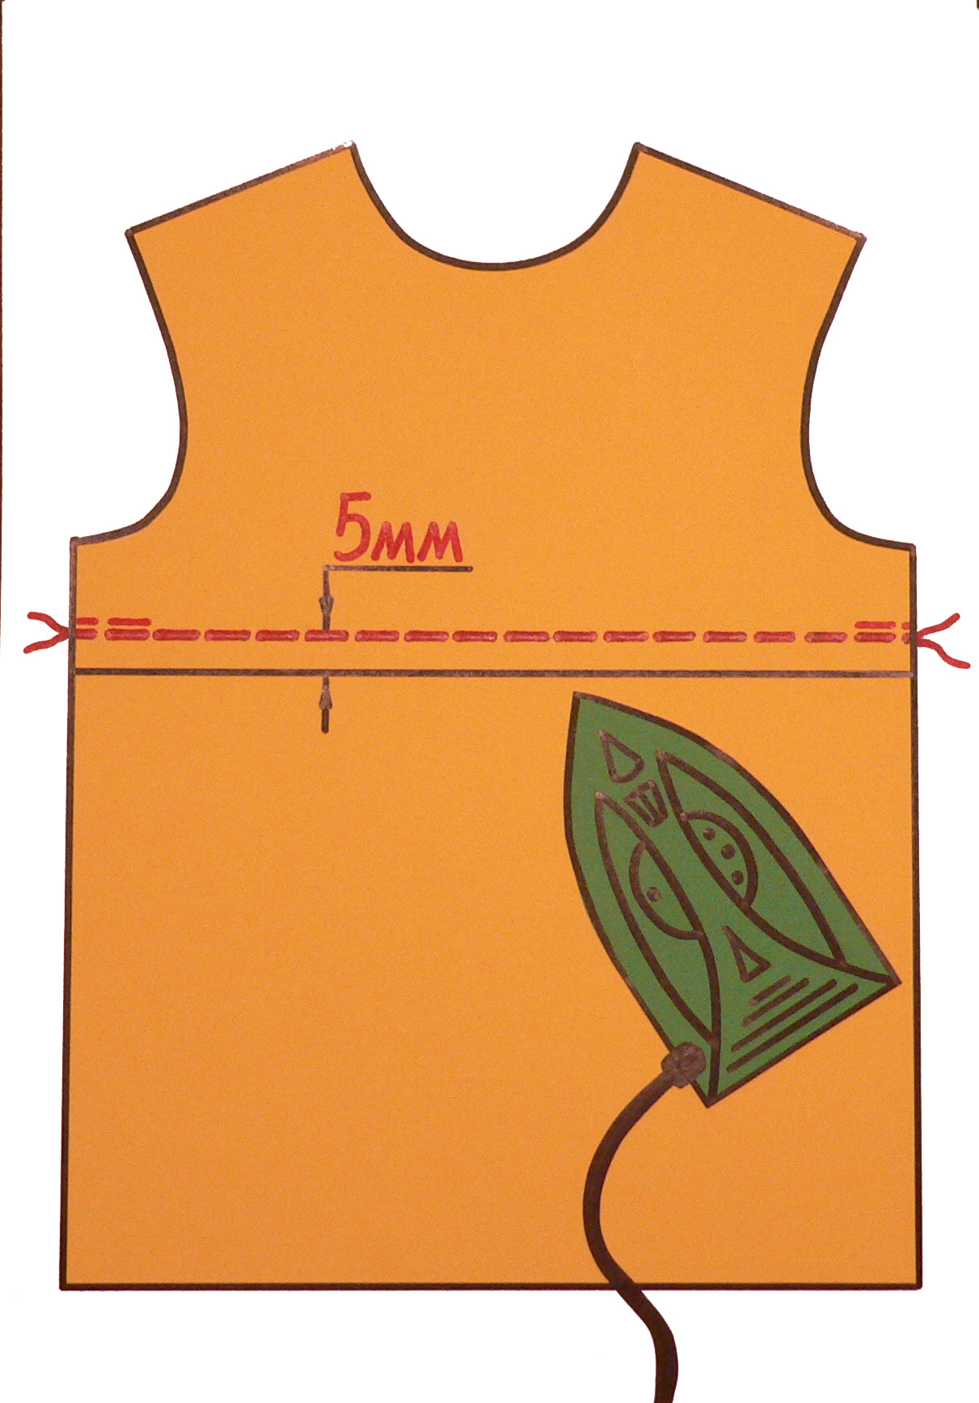
5) Настрочить кокетку на основную деталь на 5 мм от края кокетки.

6) Удалить нитки заметывания, наметывания и контрольные стежки.

7) Приутюжить.

Проверка качества работы:
1) Кокетка наложена точно по контрольной линии.
2) Ширина шва 5 мм.
3) Машинная строчка ровная.
4) ВТО выполнена качественно.

